Activité ①

Parcours des aveugles
Par 2, guider un camarade aveugle dans le parcours

- Guider un camarade avec les yeux bandés en lui donnant la main
- Guider un camarade avec une corde à sauter comme un cheval
- Guider en le tenant avec un bâton
- Trouver une manière de complexifier la collaboration
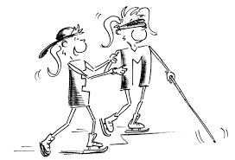

Activité ②

Parachute
Jouer ensemble avec le parachute
(activité animée par Alain)

- Au signal, gonfler et dégonfler le parachute
- Les mêmes mouvements avec le parachutes tous ensembles, le tipi
- Faire naviguer un objet sur la toile
- Trouver une manière de complexifier la collaboration
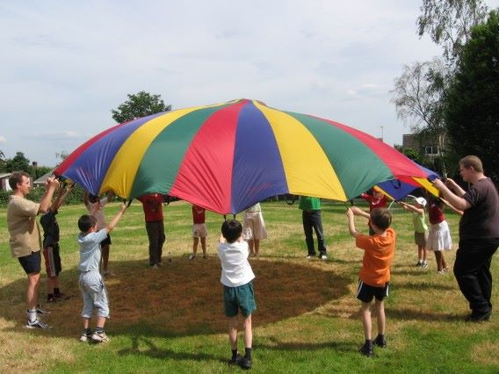

Activité ③

Rouler-Lancer et courir

Rouler - lancer le ballon à l’équipe d’en face et
prendre place dans la colonne d’en face

- Rouler le ballon rose bien droit sans qu’il ne s’échappe
- Lancer le ballon rose, sans qu’il ne tombe
- Lancer le ballon de volley, sans qu’il ne tombe
- Trouver une manière de complexifier la collaboration

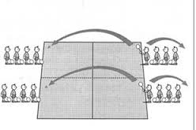

Activité ④

Traversée sur des morceaux de bois

Traverser la rivière sur des blocs de bois
- Par trois se donner la main pour traverser sur une série de bloc
- Un élève debout sur 2 blocs, les 2 autres élèves déplacés chacun un bloc par un élève pour traverser l’espace
- Idem les blocs sont tirés avec des cordes à sauter
- Trouver une manière de complexifier la collaboration
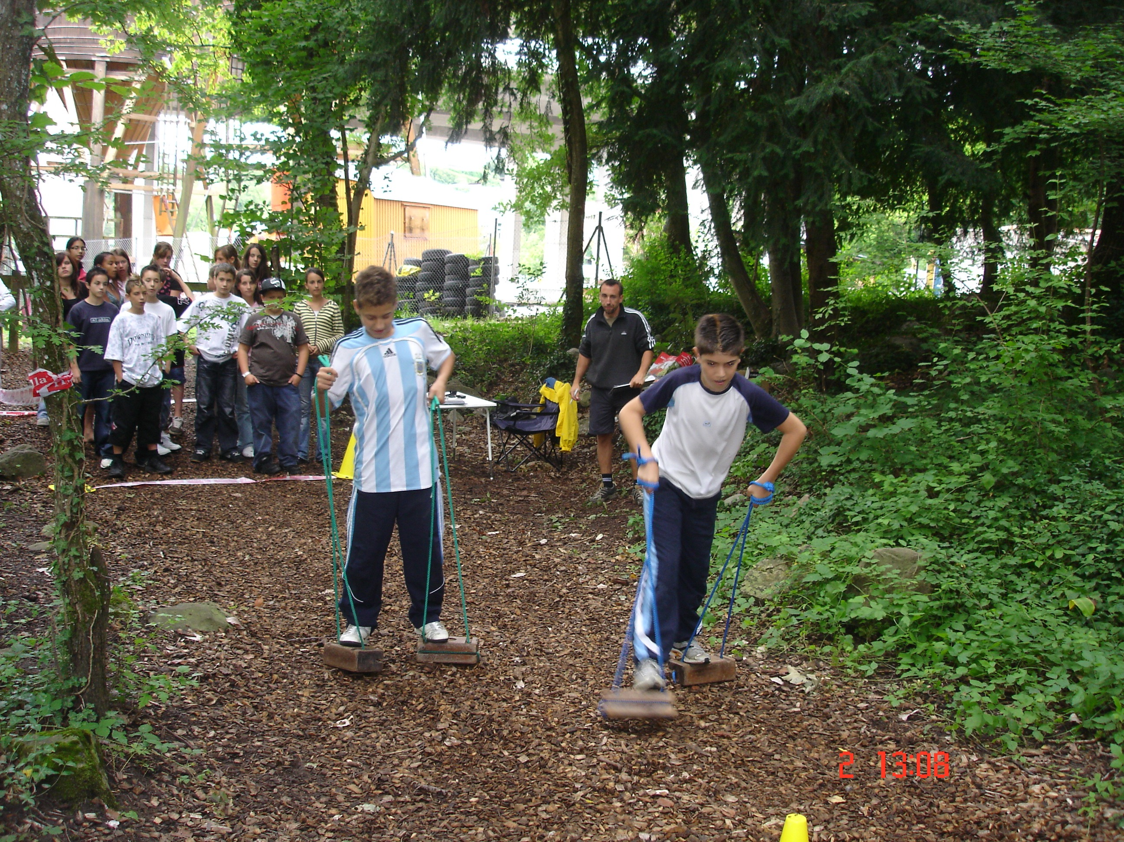

Activité ⑤

Parcours des jumeaux

Effectuer le parcours par 2 avec chacun un pied attaché
- Par 2, mettre chacun un pied dans un anneau et effectuer le parcours
- Idem un élève en avant l’autre en arrière
- Changer de partenaire
- Trouver une manière de complexifier la collaboration

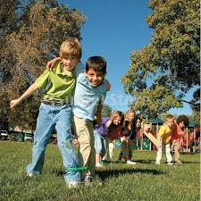

Activité ⑥

Transport par 2
Transporter le gros ballon vers l’équipe d’en face, sans le laisser tomber au sol
(activité animée par Marco Moreira)

- Par 2 transporter un ballon rose sans les mains
- Idem un ballon de basket
- Idem un swissball
- Trouver une manière de complexifier

